МБУК ВР «МЦБ» им М.В.Наумова
Победенский отдел

Сценарий

мероприятия к юбилею Б. Заходера
Тематическая встреча «Страна Вообразилия Бориса Заходера»

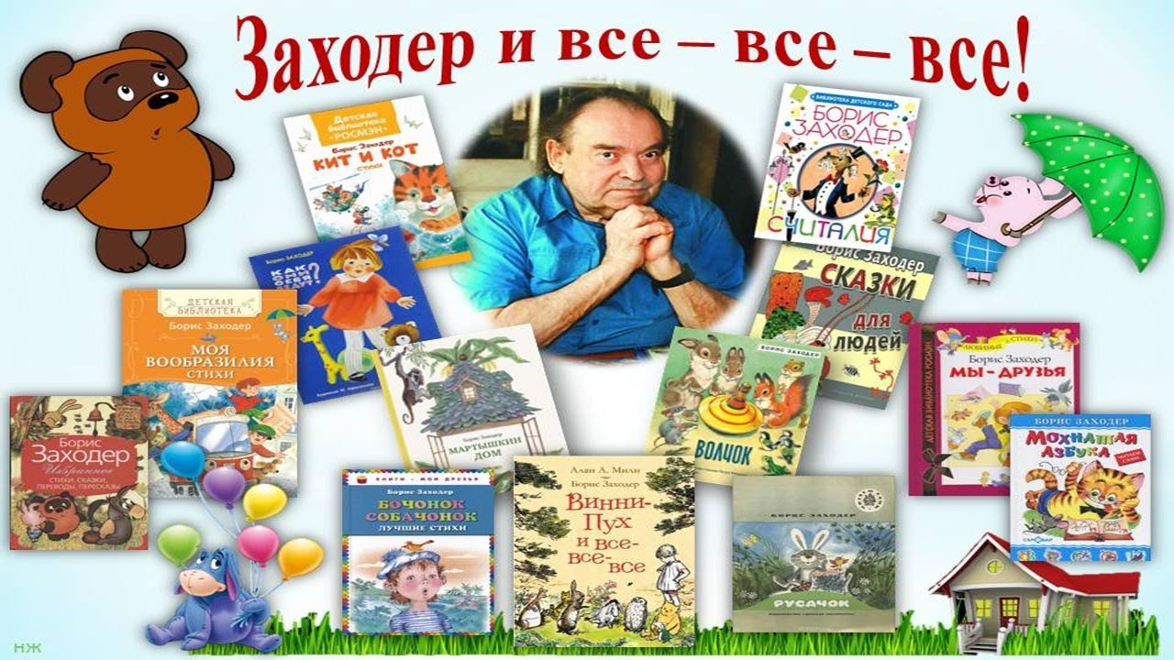

Составил:
Ведущий библиотекарь Победенского отдела Конкина Н.Н.

п. Победа
2023 г.

Тематическая встреча «Страна Вообразилия Бориса Заходера»
Мероприятие к юбилею Б. Заходера
(для детей 7 – 12 лет)

Оформление: портрет Б.Заходера, выставка книг, презентация.
Библиотекарь:
Здравствуйте, ребята. Сегодня мы с вами познакомимся с творчеством замечательного детского писателя, поэта Бориса Владимировича Заходера, одно из его стихотворений «Ежик» вы читали в 1-м классе. Помните?

- Что ж ты еж такой колючий?
- Это я на всякий случай:
Знаешь кто мои соседи?
Лисы, волки и медведи.

Борис Заходер ещё в детстве получил музыкальное образование, увлекался жизнью животных, учился на биологических факультетах Московского и Казанского университетов в Московском авиационном институте. Но любовь к литературе победила все остальные интересы, и он окончил Литературный институт им. А.М. Горького.
Борис Заходер лауреат многих литературных премий, в том числе Международной премии им. Х.К. Андерсена. В 1999 году был удостоен Государственной премии Российской Федерации.

Про Винни-Пуха с Пятачком
Он сказку нам пересказал,
И сам немало для ребят
Стихов отличных написал.

Во многом жизнь будущего писателя предопределила его мама Полина Наумовна, по профессии переводчица. Именно она приобщила сына к немецкой литературе. Уже во взрослой жизни он выполнил множество переводов зарубежных детских авторов, принёсших ему популярность. Наиболее известны переводы-пересказы Владимира Заходера сказок А. Милна "Винни-Пух и все-все-все", Л. Кэрролл «Приключения Алисы в Стране Чудес», П. Треверс "Мэри Поппинс" и других авторов. А еще Заходер написал много сценариев к мультфильмам. Кто из вас, ребята, знает, что такое сценарий? (это литературное произведение, текст с подробным описанием действия, написанное как основа для постановки кино или мультфильма).
Для вас ребята поэт придумал такую страну «Вообразилия». Стихи о ней читать интересно и весело. Если вы обладаете воображением, то будете в этой стране своим человеком! Вот послушайте.

В моей Вообразилии,
В моей Вообразилии
Болтают с вами запросто
Настурции и Лилии;
Умеют Львы косматые
Скакать верхом на палочке,
А мраморные статуи
Сыграют с вами в салочки!

Ура, Вообразилия,
Моя Вообразилия!
У всех, кому захочется,
Там вырастают крылья;
И каждый обязательно
Становится кудесником,
Будь он твоим ровесником
Или моим ровесником!

В моей Вообразилии,
В моей Вообразилии –
Там царствует фантазия
Во всем своем всесилии;
Там все мечты сбываются,
А наши огорчения
Сейчас же превращаются
В смешные приключения!

В мою Вообразилию
Попасть совсем несложно:
Она ведь исключительно
Удобно расположена!
И только тот, кто начисто
Лишен воображения, -
Увы, не знает, как войти
В ее расположение!

Библиотекарь:
Заходер написал о школе и школьниках не одно стихотворение. Первое из них "Морской бой". Кто из вас его читал? А приходилось ли вам когда играть в морской бой?.
А теперь давайте вспомним другие стихотворения на школьную тематику, у Заходера даже есть книга стихов под названием «На задней парте». Послушайте стихотворение: «Петя мечтает».

...Если б мыло
Приходило
По утрам ко мне в кровать
И само меня бы мыло –
Хорошо бы это было!
Если б, скажем,
Мне
Волшебник
Подарил такой учебник,
Чтобы он бы
Сам бы
Мог
Отвечать любой урок...
Если б ручку мне в придачу,
Чтоб могла
Решить задачу,
Написать диктант любой –
Все сама,
Само собой!
Если б книжки и тетрадки
Научились быть в порядке,
Знали все
Свои места –
Вот была бы красота!
Вот бы жизнь тогда настала!
Знай, гуляй, да отдыхай!
Тут и мама б перестала
Говорить, что я лентяй…

Среди вас, ребята, нет такого Пети?
Борис Заходер сочинял для вас и загадки. Давайте попробуем их отгадать.

ЗАГАДКИ БОРИСА ЗАХОДЕРА
1. Он с жадностью пьёт –
А не чувствует жажды.
Он бел –
А купается только однажды:
Он смело ныряет в кипящую воду,
Себе на беду, но на радость народу...
И добрые люди (Вот это загадка!)
Не скажут:
- Как жалко...
А скажут:
- Как сладко! (Кусок сахара)
2. Нахмурилось небо
(Наверно, не в духе!).
Летают, летают
Белые мухи!..
И носятся слухи,
Что белые мухи,
Не только летают,
Но даже – не тают! (Первый снег)
3. Наши предки, ваши предки
На одной качались ветке,
А теперь нас держат в клетке…
Хорошо ли это, детки? (Обезьяны)
4. Решётка на нем нарисована чётко.
И очень к лицу людоеду решётка! (тигр)
5. Его хозяин – мальчик Робин,
Его приятель – Пятачок,
Он раз был облаку подобен;
Он прост, но он не дурачок.
Для него прогулка – праздник,
И на мёд особый нюх,
Это плюшевый проказник,
Медвежонок ... (Винни Пух)
6. Они везде вдвоём всегда,
Зверята – неразлейвода:
Он и его пушистый друг,
Шутник, медведик Винни-Пух.
И если это не секрет,
Скорее дайте мне ответ:
Кто этот милый толстячок?
Сын мамы-хрюшки ... (Пятачок)
7. Всех смешит,
Потому что не спешит (Черепаха)
8. Всю жизнь в воде проводит…
Хотя он и не рыба.
Он в море ест и в море спит,
За что ему – спасибо:
Тесно было бы на суше
От такой огромной туши! (Кит)
9. Больше всех на суше он,
Очень-очень добрый … (Слон)
10. Он дик и злобен,
Но зато вполне съедобен.
Есть достоинства свои
Даже у такой свиньи! (КАБАН)

Задание для вас: Восстановите в отрывках из стихотворений Б. В. Заходера пропущенные названия животных из «Мохнатой азбуки».
1. Что ж ты, ____, такой колючий? - Это я на всякий случай!
2. Все нуждаются в гимнастике. В том числе и ____. (головастик)
3. Носит мама –____ в тёплой сумке детвору.
4. Этот ___ – наш земляк. Называется русак.
5. Целый день лежит ____, и лежать ему не лень.
6. Только ночью страшен ___, а при свете он бессилен.
7. Если сможешь угадай, что нам скажет… (попугай)
8. Мудрейшая птица на свете ___, всё слышит, но очень скупа на слова.
9. Никакого нет резона у себя держать ___
10. С виду очень грозен___, А ведь он большой добряк (Як)
11. Кто _____ дорогу уступит, тот несомненно, разумно поступит. (носорогу)

В доме Заходера всегда жили животные – собаки и кошки. Многие его стихи посвящены кошкам. Назовите стихи Заходера о кошках («Кошка Вьюшка», «Кит и Кот», «Коты», «Странное происшествие», «О чем наш кот мурлыкал, когда я был маленьким», «Вредный кот», «Кискино горе», «Кошки» и др.).
Творчество Бориса Заходера, как вы уже поняли, многогранно, кроме стихотворений, переводов, он писал и прозаические сказки, которые пользуются большой популярностью среди читателя. Среди них «Русачок», «Почему рыбы молчат», «Сказка про всех на свете» и другие. Его сказки раскрывают глубокую правду о жизни, мире, в них он объясняет, что значит быть самим собой, как найти друга – настоящего и т.д..

А сейчас, давайте с вами вспомним песенки Винни-Пуха, стихи к которым тоже написал Заходер.
Викторина «Творчество Б.Заходера» содержит 5 вопросов.
1. Как называлось первое детское стихотворение, которое Борис Заходер опубликовал в 1947 году?
«Крестики-нолики»
«Чья корзинка тяжелей?»
«Морской бой» +
2. Как называлась сказочная страна, которую придумал Б.Заходер?
«Страна невыученных уроков»
«Детствляндия»
«Вообразилия» +
3. Назовите произведения Б.Заходера, которые начинаются со слова «Почему?»
«Почему рыбы молчат» +
«Почему кошки мяукают»
«Почему медведь косолапый, а заяц косой»
4. Борис Заходер – непревзойденный мастер переводов известных зарубежных детских сказок. А какую сказку он НЕ переводил?
«Винни-Пух и все-все-все»
«Приключения Алисы в Стране Чудес»
«Белоснежка и Краснозорька» +
5. Из какого стихотворения эти строки?
Батюшки!
Глобус
Попал под автобус!
Смялся в лепешку
Новехонький глобус!
Многое
Наша Земля повидала,
Но не видала
Такого скандала!
«История с географией»
«География всмятку» +
«Смешная география»

Ребята, вы большие молодцы, сегодня вы познакомились с творчеством Бориса Заходера, спасибо за внимание!

